Отчёт

по лабораторной работе 3

Лекомцева Алёна

Содержание

Цель работы 1

Задание 1

Выполнение лабораторной работы 1

Выводы 5

# Цель работы

Получение практических навыков работы в консоли с атрибутами файлов для групп пользователей.

# Задание

Лабораторная работа подразумевает дискреционное разграничение прав в Linux. Два пользователя

# Выполнение лабораторной работы

1. Пользователь guest создан в предыдущей лабораторной работе.
2. Аналогично создаем второго пользователя guest2 (рис.1).

* 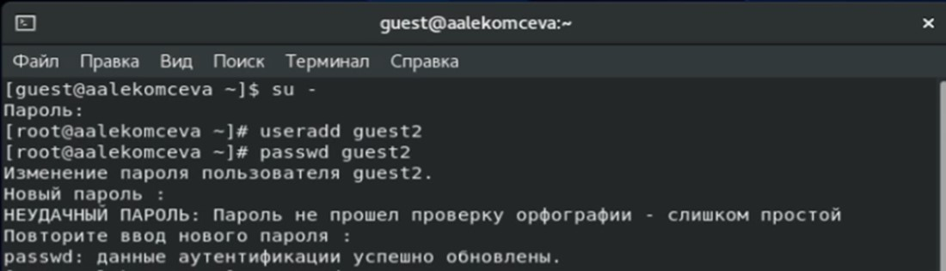
* рис.1. Создание guest2.

1. Добавляем пользователя guest2 в группу guest. (рис.2).

* рис.2. Добавление guest2 в группу guest.
* рис.2. Добавление guest2 в группу guest.

1. Осуществляем вход в систему от двух пользователей на двух разных консолях: guest на первой консоли и guest2 на второй консоли. Для обоих пользователей командой pwd определяем директорию, в которой мы находимся. Также командой *id* уточняем имя пользователя, его группу, кто входит в неё и к каким группам принадлежит он сам. Для пользователя guest - uid = 1001, gid = 1001, состоит в группе 1001 (guest); а для guest2 - uid = 1002, gid = 1002, состоит в группах guest2 и guest - то есть в группах с id 1002 и 1001. Также определить в какие группы входят пользователи guest и guest2 можно командами *groups guest* и *groups guest2* соответственно. А команды *id -G* и *id -Gn* выводят идентификаторы и имена групп, в которые входят пользователи. Как видим вывод команд *groups* и *id -Gn* одинаковы, в отличии от команды *id -G*, которая выводит числовой идентификатор. (рис.3-4)

* 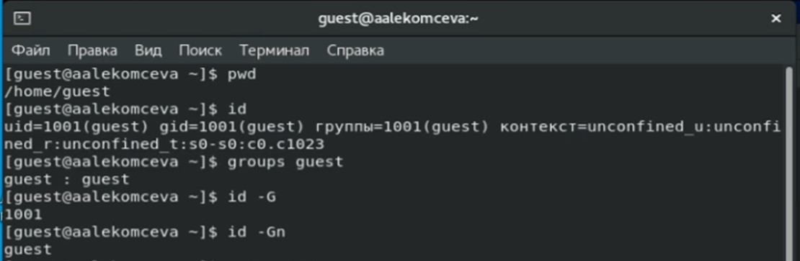
* рис.3. Информация о пользователе guest.
* 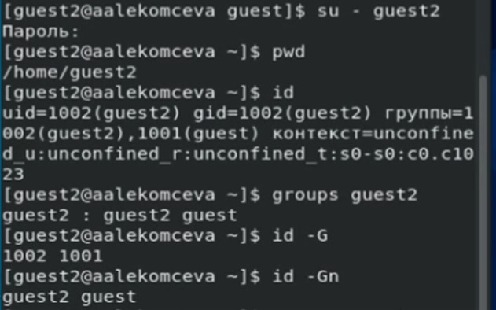
* рис.4. Информация о пользователе guest2.

1. Сравниваем полученную информацию с содержимым файла /etc/group. Просматриваем файл командой *cat /etc/group*, которая показывает id группы пользователя и тех, кто входит в нее. (рис.5).

* 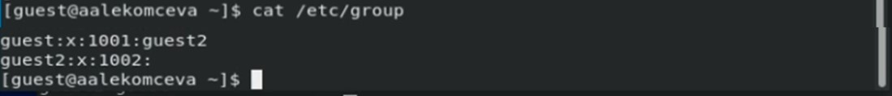
* рис.5. Команда cat.

1. От имени пользователя guest2 выполним регистрацию пользователя guest2 в группе guest. (рис.6).

* 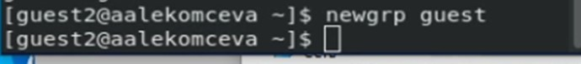
* рис.6. Регистрация guest2 в группе guest.

1. Воспользовавшись командой *chmod g+rwx /home/guest*, от имени пользователя guest изменим права директории /home/guest, разрешив все действия для пользователей группы. А затем снимим с директории /home/guest/dir1 все атрибуты командой *chmod 000 dirl*. И проверим правильность снятия атрибутов командой *ls -l*. (рис.7)

* 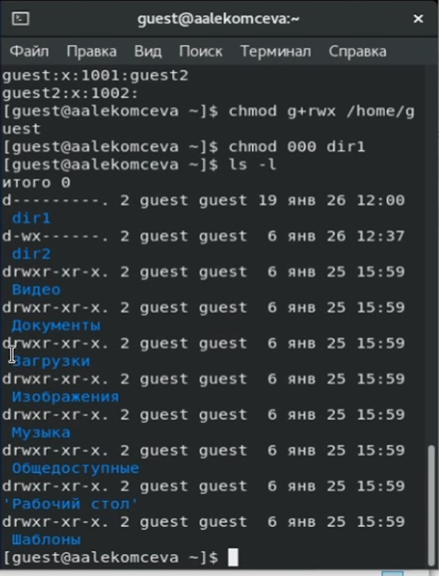
* рис.7. Изменение прав директории.

1. Заполним таблицу «Установленные права и разрешённые действия для групп», последовательно меняя права доступа для директории и файла от имени пользователя guest и проверяя разрешенные действия для пользователя guest2. (рис.8, табл.1)

* 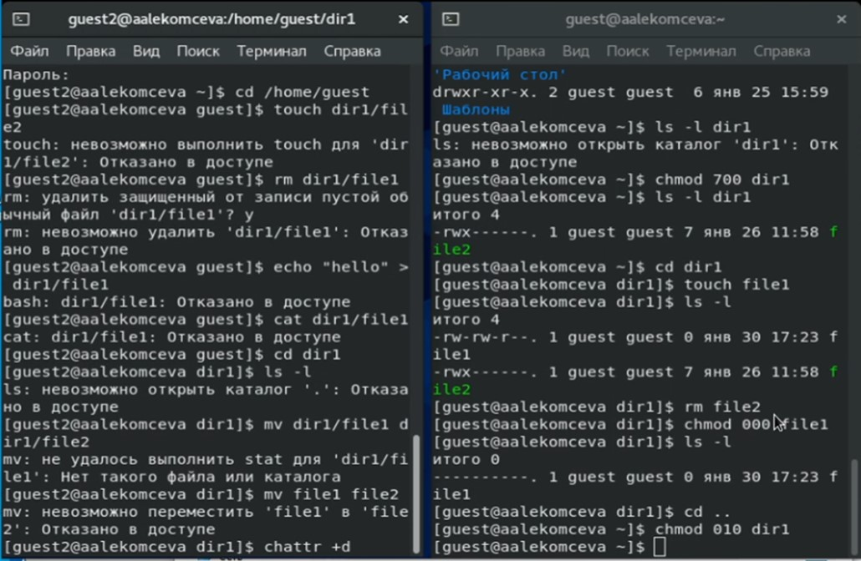
* рис.8. Проверка разрешенных действий для групп.
* 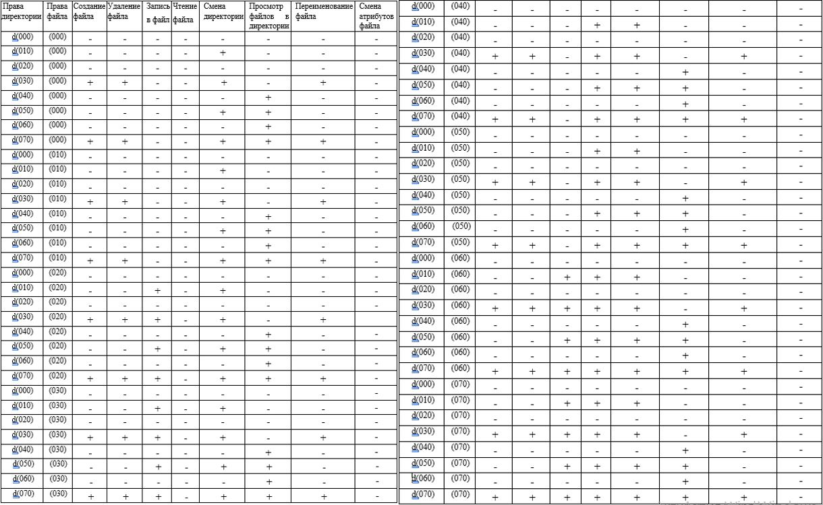
* табл.1. «Установленные права и разрешённые действия для групп».

1. Минимальные права для совершения операций от имени пользователей входящих в группу. (табл.2)

* 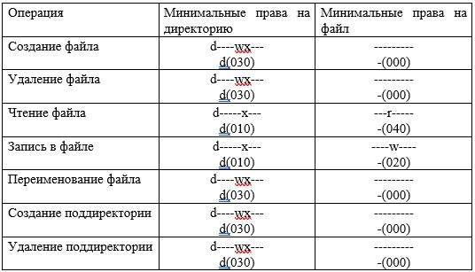
* табл.2. «Минимальные права для совершения операций для пользователей группы».

# Выводы

В ходе выполнения работы я приобрела практические навыки работы в консоли с атрибутами файлов для групп пользователей.